ТЕХНОЛОГИЧЕСКАЯ КАРТА

ФИО преподавателя | Идиатова Эльвина Зуфаровна
Предмет, группа | Обществознание, 10 класс
Тема занятия | Глобальные проблемы современности:Эко-мир  https://sites.google.com/view/eco-world2022/%D0%B3%D0%BB%D0%B0%D0%B2%D0%BD%D0%B0%D1%8F-%D1%81%D1%82%D1%80%D0%B0%D0%BD%D0%B8%D1%86%D0%B0  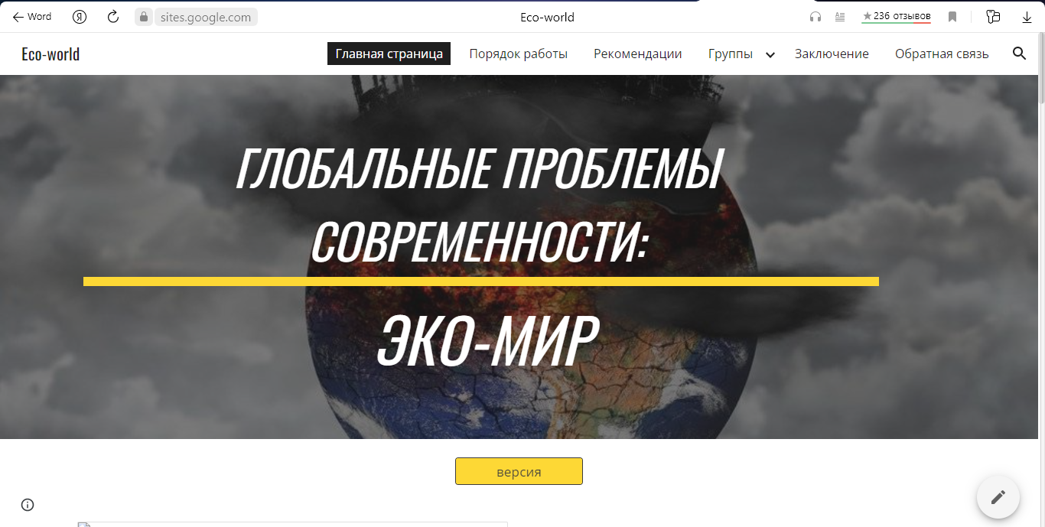
Цели занятия по достижению  образовательных результатов | Рассмотреть сущность понятия и содержание глобальных проблем, а также пути и возможности решения глобальных проблем.
Задачи урока | Образовательные | Развивающие | Воспитательные
 | вовлечение каждого обучающегося в активный познавательный процесс, организация групповой работы, выявление умения и способности работатьсамостоятельно | сформировать умение применять полученные знания на практической деятельности; развить навыки сотрудничества и информационной компетенции в ходе группой работы; | развить КК при работе с одноклассниками; развить навыки самоконтроля и ответственности за групповую работу.
Форма занятия | Фронтальная, Групповая. (Урок- игра)
Вид используемых на уроке средств  ИКТ | ПК, экран, проектор, компьютеры с подключенной Интернет – услугой, интернет-ресурсы подготовленные учителем
Использованная литература | - Боголюбов Л.Н., Лазебникова А.Ю., Смирнова Н.М. Обществознание. 10 класс. - Москва, Просвещение, 2007.  - Гуревич П.С. Человек. 9 класс. - Москва, Дрофа, 1995.  - Соколов Я.В., Колесов Д.В., Максимов С.В. Граждановедение. Твой жизненный успех. 10-11 классы. – Москва, НМЦ «Гражданин», 2006.  - Демотиваторы http://www.rusdemotivator.ru/uploads/posts/2010-03/1269727509_3em0tvm62rto.jpg  - Руководство начинающего. Редактирование сайта Google http://support.google.com/sites/bin/answer.py?hl=ru&answer=153196  - Инструкция по работе с сервисом Linoit http://nsportal.ru/sites/default/files/2012/8/linoit.pdf

ОПОРНАЯ ТАБЛИЦА КОНСТРУИРОВАНИЯ ЗАНЯТИЯ
№ п/п | Этапы урока | Деятельность учителя | Деятельность учащихся
1 | Этап мотивации | Приветствует учащихся. Настраивает на урок. Учитель проверяет, насколько комфортно чувствуют себя ученики, готовность рабочего места, создает ситуацию  успеха. | Приветствуют учителя. Готовят рабочее место.
2 | Актуализация знаний | Выключается свет. Окна в кабинете зашториваются. Громко включается звук грохота, после идет стихотворение «Стон Земли» Сергея Михалкова.  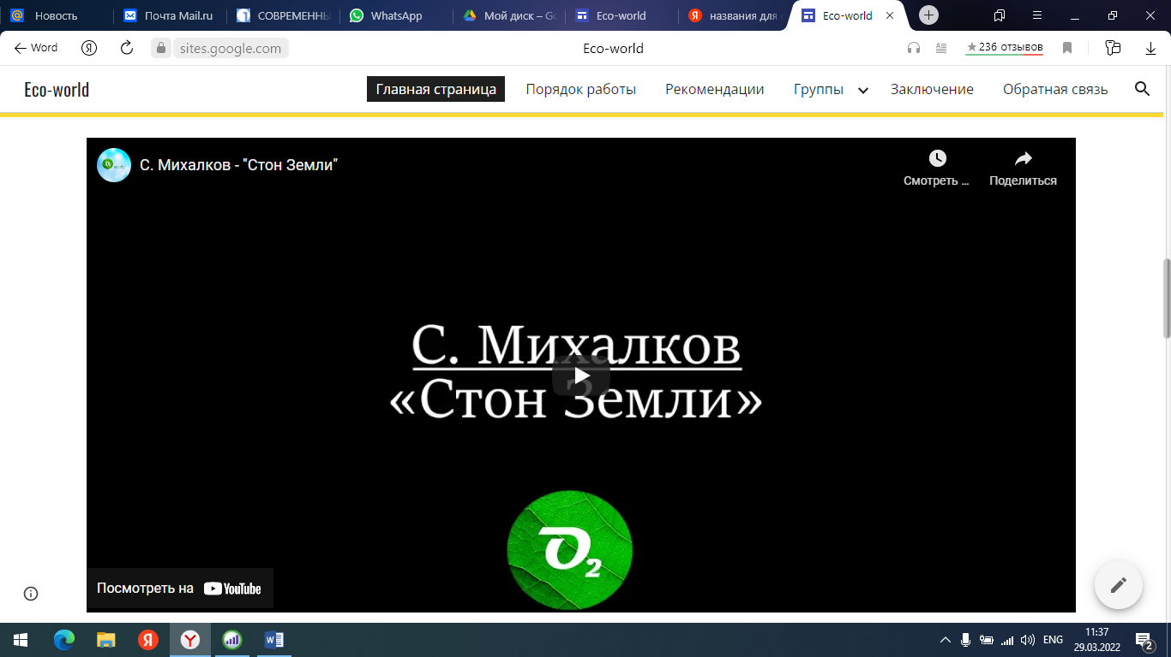  Что Вы почувствовали прослушав данное обращение Матушки Земли? | Ученики 10 класса внимательно наблюдают за происходящим в кабинете. Отвечают на вопросы учителя.  Определяют цель урока, которая будет стоять на уроке. Предлагают цель урока..

3 | Работа по теме урока | Учитель прежде, чем приступить к работе над web-квестом «Глобальные проблемы современности: Эко-мир» вспомним что такое «Глобальные проблемы?».  На слайде возникает определение к изученным терминам. Работа со словарем.  Учитель делит учащихся на ролевые группы (4 группы). Принцип деления может быть разный, на усмотрение учителя.  https://sites.google.com/view/eco-world2022/порядок-работы  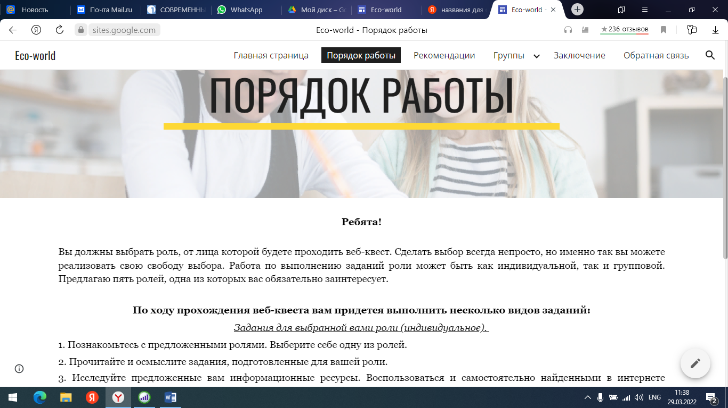  Предлагает выбрать капитана.  Учитель обращается к учащимся и приглашает их представить свои отчёты. Задает вопросы учащимся. | Старшеклассники вспоминают определение «Глобальные конфликты». Записывают его в тетрадь.  10 класс распределяется на группы Обучающиеся вместе с учителем смотрят раздаточный материал к Web-игре.  Групповая работа. В каждой группе выбран капитан. Каждая группа получает пакет с инструкцией, сложный план ответа на групповое задание, компьютер или ноутбук со входом в Интернет сеть. Группа должна представить отчет о своей работе (Google презентацию), здесь учащиеся применяют творчество и используют информацию, полученную в ходе работы со сложным планом.  Ролевые группы:  Шеф-редактор отвечает за выпуск материала, определяет форму контактов с участниками, помогает в создании окончательного продукта.  1)Команда правоведов – изучив интернет-ресурсы, разработать интерактивную таблицу о Международных организациях и движениях занимающихся исследованием Глобальных проблем современности https://sites.google.com/view/eco-world2022/группы/правоведы  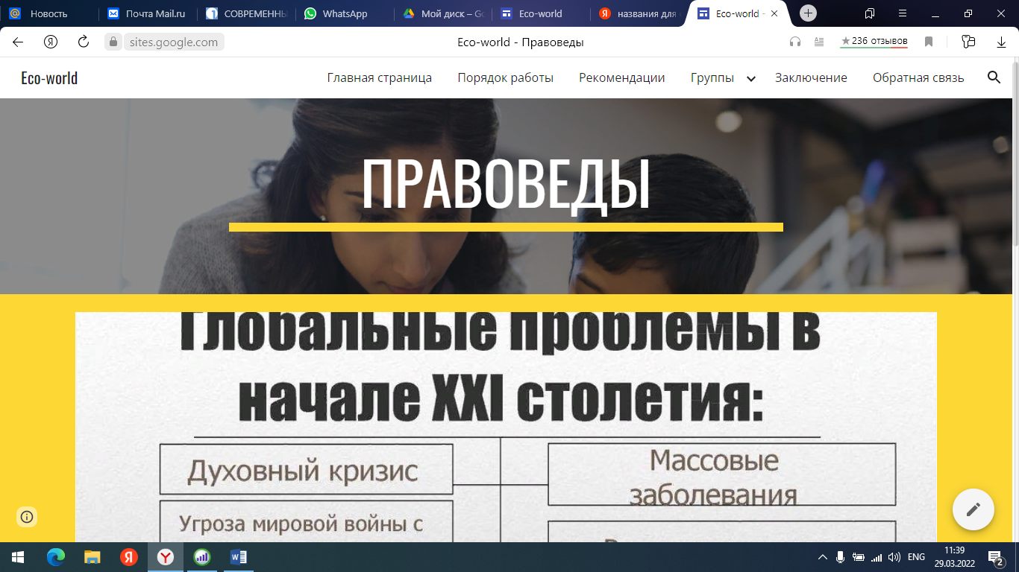  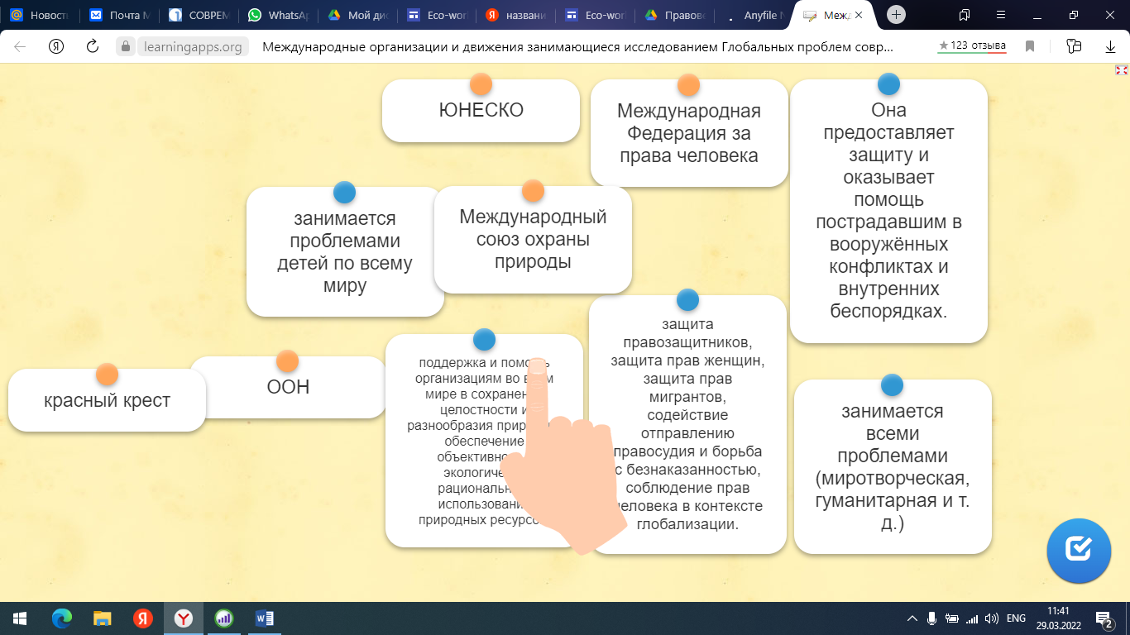  https://learningapps.org/watch?v=pf7dubkbk21  2)Команда культурологов – разработать концепцию духовно-нравственного отношения к окружающей среде. https://sites.google.com/view/eco-world2022/группы/культурологи  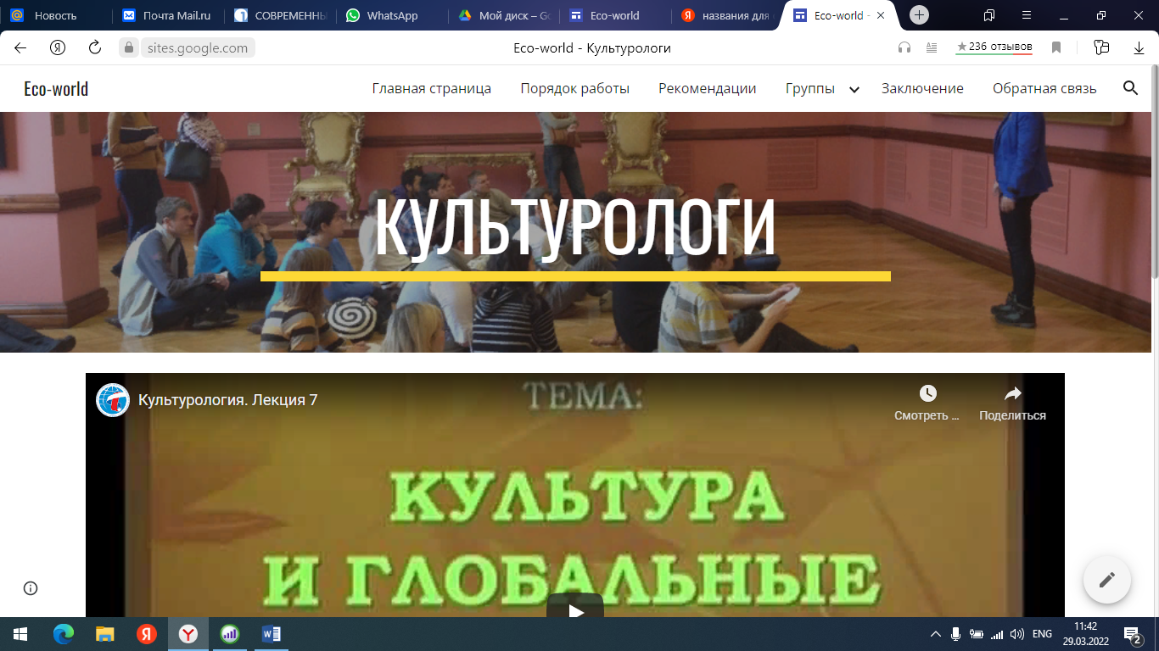  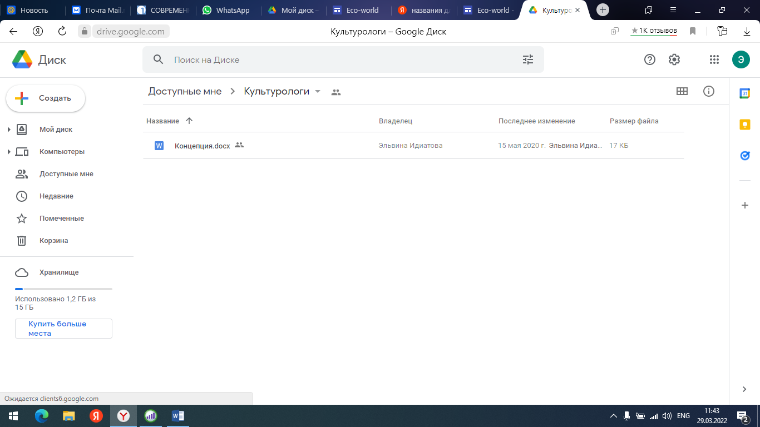  3) Команда адвокатов Земли – изучить различные прогнозы развития цивилизации. Выделить пессимистический и оптимистический прогноз исследователей. Предложить собственный сц https://sites.google.com/view/eco-world2022/группы/адвокаты-землиенарий будущего человечества и природы.  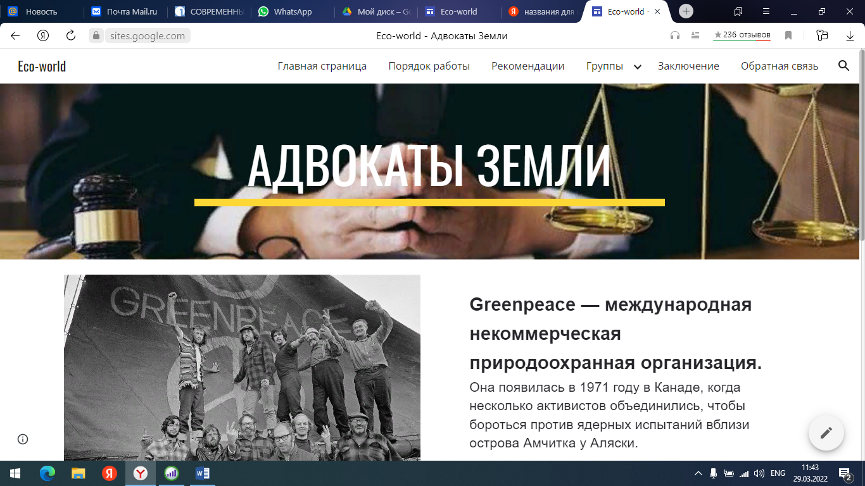  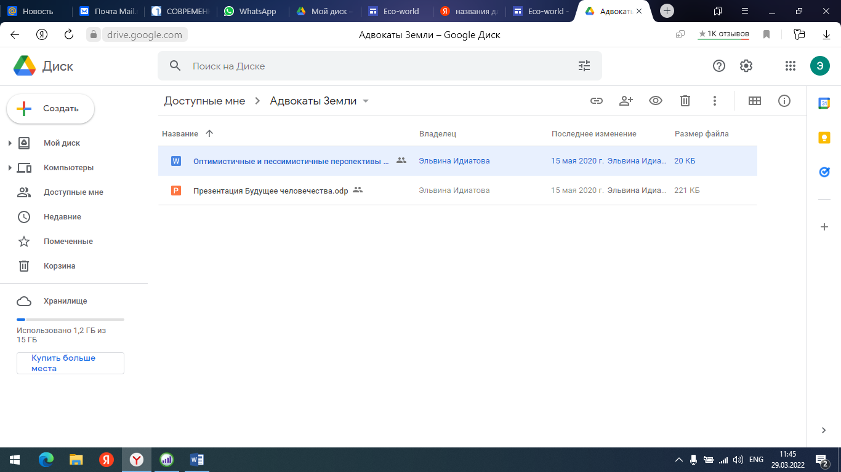  4) Команда Айтишников - Составить подробную хронологию Новых открытий определенного периода XX века и поместить собранную информацию на Ленте времени. https://sites.google.com/view/eco-world2022/группы/it-шники  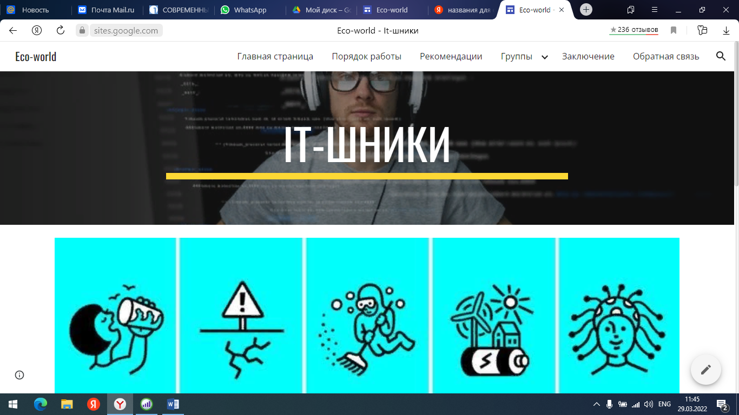  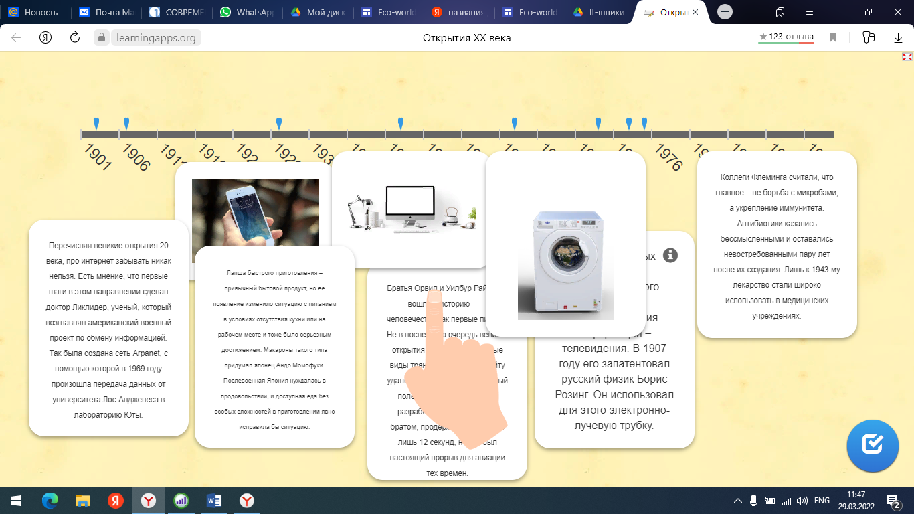  https://learningapps.org/watch?v=p16rq27hn21  Презентация Google презентации..  - Презентуют полученные слайды (согласно ролевой задаче) в общей Google презентации .  - Отвечают на вопросы.  - Оценивают работы одноклассников.
4 | Закрепление знаний. | Сегодня примерили на себе ряд профессий для того чтобы более подробно рассмотреть вопрос о «Глобальные проблемы современности:Эко-мир». Ваше путешествие по разным Интернет-ресурсам завершилась защитой отличных проектов. Как Вы думаете, помогут ли в жизни полученные знания? Как можно использовать полученные Вами результаты? | Отвечают на вопрос учителя:  Помогут ли в жизни полученные знания?  Как можно использовать полученные результаты?
5 | Домашнее задание | Учитель комментирует домашнее задание по Обществознанию. | Обучающиеся записывают домашнее задание в дневник. Ответить на вопрос Какова роль в сохранении естественной природы выполняют заповедники. Какие заповедники есть в Республике Татарстан, в Буинском районе?
6 | Подведение итогов. Рефлексия. | Предлагает завершить урок составлением Синквейна.и заполнением листа самооценки: | Пишут Синквейн по пройденной теме. Определяют уровень достижений своих результатов. Заполняют лист самооценки. И результатов своих одноклассников.

